Министерство образования и науки Российской Федерации

Федеральное государственное автономное образовательное учреждение высшего образования

**«Уральский федеральный университет**

**имени первого Президента России Б.Н. Ельцина»**

**Институт фундаментального образования**

**Интеллектуальные информационные технологии**

«УТВЕРЖДАЮ»

Зав. кафедрой ______________

«______» ___________ 201 _ г.

**Задание**

**на курсовой проект/работу**

Студент группы ______________________________________________________________

специальность/направление ____________________________________________________

Фамилия ___________________ Имя _____________ Отчество _______________________

Руководитель проекта/работы ___________________________________________________

Срок проектирования с _____________________ по ________________________________

1.Тема курсового проекта/работы ________________________________________________

_____________________________________________________________________________

2.Содержание проекта (какие графические работы и расчеты должны быть выполнены)

_____________________________________________________________________________

_____________________________________________________________________________

3.Особые дополнительные сведения _____________________________________________

_____________________________________________________________________________

4. План выполнения курсового проекта/работы

|  |  |  |  |
| --- | --- | --- | --- |
| Наименование элементов проектной работы | Сроки | Примечания | Отметка о выполнении |
|  |  |  |  |
|  |  |  |  |
|  |  |  |  |
|  |  |  |  |

5.Курсовой проект/работа закончен ______________________________________________

6.Оценка проекта/работы ______________________________________________________

# Содержание

Введение 3

Обоснование проекта 4

Описание 4

Инструкция пользователя 4

Инструкция программиста 5

Техническое описание 7

Вывод 8

Список литературы 9

Приложение 10

## 

## 

## Введение

В рамках курсовой работы была поставлена задача выбрать и реализовать некоторый проект, который бы удовлетворял ряду конкретных требований.

Для выполнения задания мы сформировали команду из четырех человек и выбрали тему проекта «Интерактивная карта для социальных опросов».

Разработка проекта проводилась в группе, так как она требует параллельного создания различных модулей таких как:

1. База данных
2. Страницы сайта
3. Веб интерфейс для манипуляций с данными
4. Авторизация

Роли были распределены следующим образом:

|  |  |
| --- | --- |
| Роль | Исполнитель |
| Проектирование базы данных | Покузиёв, Качкаев |
| Проектирование страниц сайта | Колобухов, Елизарьев, Качкаев, Покузиёв |
| Формы для вывода информации из базы данных | Колобухов, Качкаев |
| Формы для внесения и изменения данных | Колобухов, Покузиёв |
| Регистрация пользователей | Елизарьев, Колобухов |
| Авторизация пользователей | Елизарьев, Колобухов |
| Администрирование | Покузиёв, Качкаев, Елизарьев, Колобухов |
| Исполнение корневой страницы | Елизарьев |

## 

## 

## Обоснование проекта

Массовые исследования общественного мнения все чаще необходимы в нашей жизни, в связи с чем часто проводится много различных социологических опросов. Многим из этих исследований не хватает привязки к конкретным географическим объектам, что мешает отследить многие зависимости данных и, соответственно, дает меньше информации для анализа и дальнейшего изучения. Наше приложение решает большую часть из обозначенных проблем и благодаря привязке опроса к конкретным координатам на карте повышает точность полученных статистических данных. Наша карта помогает понимать, какие объекты города впечатляют собой больше всего, а какие нет.

## Описание

Наш проект позволяет создавать опросы, привязанные к конкретной точке на карте и сохранять их с дальнейшей возможностью анализа полученных данных

Категории пользователей:

* Респондент - имеет доступ в личный кабинет, имеет возможность просмотра и изменения своих ответов
* Интервьюер - имеет полный доступ к страницам сайта. Создает опросы и агрегирует полученные данные

## 

## Инструкция пользователя

Сайт разбит на трех частей. Зона опросов - интерактивная карта, основная страница сайта на которой можно проходить опросы.

На сайте доступна авторизация, после которой будут доступны страницы соответствующие группе пользователя.

Для получения логина и пароля необходимо пройти регистрацию.

Для создания, редактирования и привязки опроса к форме есть соответствующие кнопки.

## Инструкция программиста

Установка (пример для Windows через консоль):

* Перейти в папку проекта (DirName).

mkdir <DirName> && cd <DirName>

* Создание виртуального окружения с пакетами

python -m venv %cd%

* Обновление модулей Python.

Scripts\pip install --upgrade pip setuptools

* Выгрузка исходных файлов

git clone <https://github.com/Gonleef/cool_map.git>

* Установка

Scripts\pip install -e cool_map

* Конфигурирование, инициализация базы данных

- Запуск проекта.

Scripts\pserve cool_map\develop.ini

Список зарегистрированных пользователей содержится в таблице Users базы данных проекта. Чтобы иметь возможность авторизироваться, пользователь должен пройти регистрацию.

### Описание ключевых функций, классов, блоков кода

Проект реализован с помощью фреймворка Pyramid. В качестве базы данных используется одна из типичных реляционных систем управления базами данных SQLite. В качестве сервера для произведения обратного геокодинга по координатам используется публичный сервер Nominatim. Мы используем OpenLayers для отображения слоев на карте и в качестве данных публичную базу изображений OpenStreetMap. Пользователь кликом по карте запрашивает данные с сервера, которые в свою очередь приходят с Nominatim. Затем респондент получает анкету, привязанную к запрошенному адресу, заполняет её. После чего она сохраняется в нашей базе данных.

Данный сервис реализован на микросервисной архитектуре, а именно

* Пакет «map», сервис интерактивной карты
* Пакет «api», api-сервис, который взаимодействует с БД
* Пакет «core», хранилище общих методов
* Пакет «admin», сервис администрирования сайта

## Техническое описание

Архитектура:

* СУРБД
* Автоматическая инициализация проекта (скрипт который пересоздает БД и наполняет тестовыми данными)
* Авторизация
* Веб-интерфейс внесения данных в БД

Техническая реализация:

* Pyramid фреймворк
* Шаблонизатор Jinja2
* БД – SQLite3
* ОРМ SQLAlchemy

Схему БД можно посмотреть в разделе Приложения (рис.1)

## 

## Вывод

В процессе работы мы научились создавать сайты при помощи фреймворка Pyramid с использованием шаблонизатора Jinja2, а также подключать к проекту базу данных SQLite и работать с ней.

Результатом нашей работы стало веб-приложение интерактивной карты, с возможностью добавления анкеты к каждому объекту и оставлением ответов. Нам удалось выполнить поставленные перед нами задачи. И этот проект помог нам закрепить полученные знания о Pyramid и SQLAlchemy. Для всех участников команды это был хороший и ценный опыт разработки веб-приложения. Для нас это был первый опыт.

## 

## 

СПИСОК ЛИТЕРАТУРЫ

1. Nominatim [Электронный ресурс] URL: <https://wiki.openstreetmap.org/wiki/Nominatim>
2. Pyramid request [Электронный ресурс] URL: <https://docs.pylonsproject.org/projects/pyramid/en/latest/api/request.html>
3. SQLAlchemy ORM [Электронный ресурс] URL: <http://lectureswww.readthedocs.io/6.www.sync/2.codding/9.databases/2.sqlalchemy/>

# Python 3.6.4 documentation [Электронный ресурс] URL: <https://docs.python.org/3/>

1. Pyramid installation [Электронный ресурс] URL: <https://docs.pylonsproject.org/projects/pyramid/en/latest/tutorials/wiki2/installation.html>
2. OpenStreetMap [Электронный ресурс] URL: <https://www.openstreetmap.org/#map=3/69.62/-74.90>
3. SQL [Электронный ресурс] URL: <https://ru.wikipedia.org/wiki/SQL>
4. OpenLayers [Электронный ресурс] URL: <https://openlayers.org>

## 

## 

## Приложение

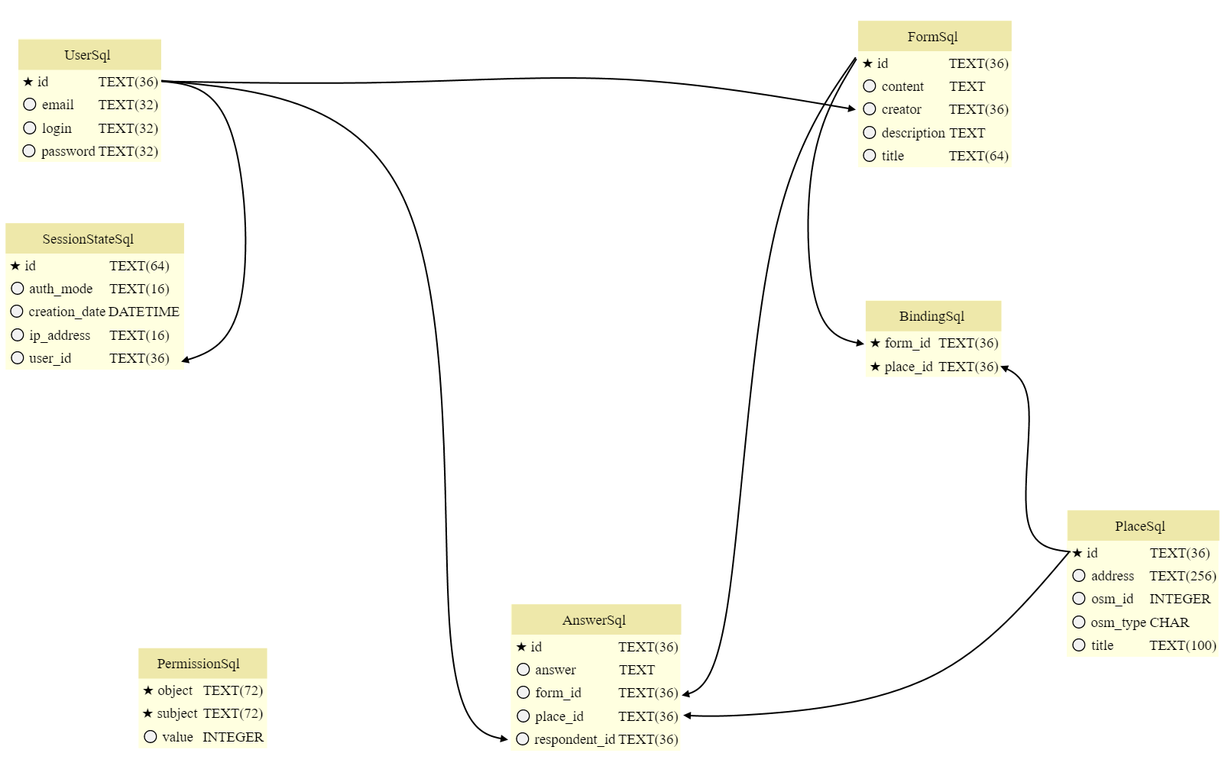

рис.1 Схема базы данных.